Чем занять малыша весной на прогулке
Наконец - то зима закончилась!!! Весна – самое полезное время для прогулок.

В этот период солнце особенно щедро одаривает нас необходимым для организма ультрафиолетом.
Кроме того, прогулки на свежем воздухе – занятие полезное и требующее внимания, ответственности и энтузиазма.
Чем заняться с малышом во время весенней прогулки?
На что стоит обратить внимание ребенка, и какими играми разнообразить время, проводимое на улице?
Пора включаться в воспитательный процесс, помогая малышу открывать для себя этот мир. Так что, прежде чем выйти на прогулку, составьте план, определите ваш маршрут и ознакомьте с ним ребенка. Лучше всего не просто так выходить на улицу, «потому что надо», а наметить какую-то определенную цель: покормить птиц, запустить воздушного змея или собрать листья для букета, гербария, поиграть в мяч, покататься на велосипеде в парке, сходить в лес и пр. Постарайтесь не омрачать прогулку с ребенком походами по магазинам, рынкам и аптекам, все это можно сделать и без него. Если же такой возможности нет, то вначале сходите в магазин, чтобы потом не тащить туда еще не нагулявшегося малыша. Сумки можно вполне занести домой и потом сполна насладиться прогулкой.
Весна, весна на улице…
В средней полосе ранняя весна порой мало чем отличается от зимы, так что санки, коньки и снеговики – вполне нормальное развлечение для детей в первые дни марта. Но как только весна вступит в свои права, коньки, лыжи и санки будут уже неактуальны.
Чем же заняться с малышом на прогулке, когда на улицах полно луж и изрядно подтаявшего снега?
Скажите, кто из вас не запускал кораблики по весенним ручьям? Наверное, таких найдется немного. А те, кому знакомо это удовольствие, наверняка помнят, что вместо корабликов порой в ход шло все – сухие веточки, бумажки, кусочки пенопласта и даже самодельные лодочки из фольги! В общем-то, соорудить крохотное плавсредство можно из чего угодно, что есть под рукой. Даже фантика от конфеты или жвачки вполне достаточно.
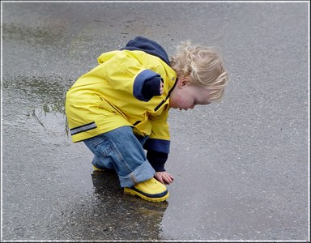
Кроме того, почти все дети обожают шлепать по лужам. Еще бы, это ж сколько удовольствия – прыгнуть в самую середину, обдав брызгами окружающих! Конечно, с точки зрения родителя это сущий кошмар: мокрые ребенок и одежда, грязь и следующие за всем этим сопли, простуда и кашель. С другой стороны, представьте себя на месте ребенка, сосредоточенно скачущего по лужам и, если в вас еще жива частичка детства, то вы ощутите абсолютный восторг! Запрещать ли ребенку скакать по лужам или нет – решать, конечно, его родителям, но помните, что резиновые сапоги и непромокаемые костюмы (или штаны) способны защитить кроху от простуды и он получит массу удовольствия, вдоволь напрыгавшись по воде.
Поздней весной, когда на улице уже совсем тепло, можно поиграть с малышом в мяч, в бадминтон, запустить воздушного змея, сходить в зоопарк или покататься на открывшихся аттракционах.
Развиваем скорость движения
Для этой игры потребуется мяч любого размера и мел. На асфальте мелом рисуется окружность диаметром приблизительно 2 метра и обозначается направление движения. Ребенок становится в центр круга и бьет мячом об землю. После этого малыш должен выбежать из круга по заданному направлению. Пока мяч сделает три удара, нужно успеть убежать как можно дальше. Конечно, эта игра групповая и тот, кто убежит дальше всех – тот и победил.
Развиваем координацию
Участники игры становятся напротив ведущего (взрослого). Игра состоит из простых упражнений. Все игроки должны воспроизводить движения, обратные тем, которые демонстрирует ведущий. К примеру, взрослый поднимает руки вверх, дети – опускают, ведущий поднимается на мыски, дети приседают, ведущий делает шаг назад, дети – шаг вперед и т.д. За три ошибочных движения игрок выбывает, побеждает тот, кто выдержит дольше всех.
Наблюдаем за природой
Организуя наблюдение малыша за природой, вы решаете одновременно ряд важнейших задач, а именно, формируете у ребенка знания о природе, учите наблюдать и созерцать, развиваете эстетическое начало и даже меру ответственности.
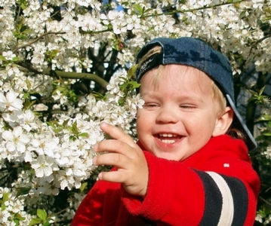
В процессе кратковременных наблюдений дети учатся различать формы, цвета, величины, пространственное расположение частей и характер поверхности (этот процесс отлично развивает тактильность).
При ознакомлении с живыми существами (птицы, звери, насекомые) познается характер движения, издаваемые звуки и поведенческие характеристики.
Для накопления знаний о росте и развитии растений, животных и о сезонных изменениях в природе используется более сложный вид наблюдения – долговременное. Но оно под силу только подросшим малышам, не младше 3 лет, а лучше после 4-5 лет.
При длительном наблюдении дети сравнивают нынешнее состояние объекта с предыдущим. Например, белый зимний снег весной сменяется на талые воды, вместо снежинок с неба падают капли дождя, вместо серого небо становится ярко-голубым, холодное зимнее солнце сменяется теплыми весенними лучами, бутоны распускаются и превращаются в цветы, а почки на деревьях – в листья и пр. В ходе этих наблюдений развиваются такие качества, как сообразительность, наблюдательность, совершенствуются аналитические способности, умение сравнивать и делать выводы.
В любом случае наблюдение должно происходить при высокой умственной активности ребенка, оно должно заставлять малыша думать, искать ответы на поставленные вопросы, развивать любознательность, воспитывать интерес и бережное отношение к природе и живым существам.
Весной наблюдать за природой куда интереснее, чем зимой. Гуляя с малышом по улице, расскажите ему о весне: почему тает снег, откуда берутся многочисленные ручьи, почему так ярко светит солнце и небо – голубое, а не серое. Попробуйте вместе с ребенком услышать «весенние» звуки: звон капели, журчание ручьев, пение птиц. Можно попробовать с малышом сымитировать пение птиц, это упражнение неплохо развивает слух.
Расскажите ребёнку, какие запахи приносит весна: талого снега, березовых почек, первых подснежников и пр. Расскажите ребенку, что происходит весной, после того, как растает снег, перелетные птицы возвращаются из теплых стран, набухают почки на деревьях, из-под снега пробивается первая травка, распускаются подснежники. Когда распустится верба, покажите ее малышу, дайте потрогать, расскажите, что верба – одна из первых распускается весной, на ее запах слетаются жучки, мушки, бабочки. Сорвите несколько веток и отнесите домой, предложите малышу поставить букет в вазочку с водой и понаблюдать, как изменяются ветки, как появляются на них первые листочки.
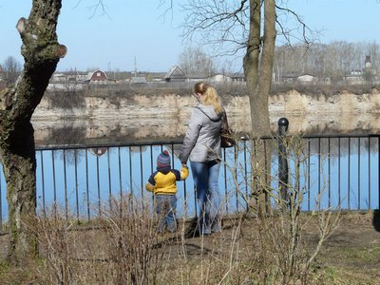
Можно попробовать найти в парке или сквере цветы мать-и-мачехи и одуванчиков, когда они распустятся. Расскажите малышу про эти цветы, дайте потрогать лист мать-и-мачехи, расскажите, почему именно так его и называют (одна сторона листа мягкая и теплая, как мамины руки, а другая холодная и гладкая, как злая мачеха). Понюхайте с малышом первые цветы (только соблюдайте осторожность, особенно в первый раз, чтобы не спровоцировать аллергическую реакцию!), дайте ребенку возможность попробовать по запаху угадать цветок, закрыв глаза.
Когда прилетают первые перелетные птицы, можно рассказать малышу о них: где проводят зиму, когда и почему возвращаются. Можно соорудить скворечник (эта задача вполне по силам папам) и повесить его возле дома или балкона, или же сделать кормушку для птиц прямо за окном. Тогда малыш сможет не только самостоятельно кормить птиц, но и наблюдать за ними из дома.

